RESTÉ: L'ARTE DÀ FORMA ALLE RELAZIONI TRA PERSONE, NATURA E TERRITORIO
A Cerretto Langhe si inaugurano le opere di EGEON e Alberto Ruce. Insieme al murale di Sara Fratini, tre interventi artistici trasformano le pareti dell'ex canonica della Santissima Annunziata, dando vita a un nuovo paesaggio artistico e collettivo.
Sabato 7 novembre, alle ore 12, al termine della premiazione del “Balun d’òr 2026”, saranno presentate le opere realizzate nell'ambito di Resté, il progetto di arte contemporanea che attraverso residenze artistiche e percorsi partecipativi esplora il rapporto tra persone, luoghi e paesaggio nelle Langhe.
Cerretto Langhe (CN) – Che cosa ci lega ai luoghi che abitiamo? Quali relazioni, visibili e invisibili, tengono insieme le persone, la natura e il paesaggio? E come può l'arte aiutarci a riconoscerle, raccontarle e immaginare nuovi modi di abitare il territorio?
Sono queste alcune delle domande al centro di Resté – Percorsi ed esperienze d'arte contemporanea nelle Langhe, il progetto che sabato 7 novembre, alle ore 12, presenterà al pubblico le nuove opere degli artisti EGEON e Alberto Ruce, alla presenza degli autori, insieme al murale realizzato nei mesi scorsi da Sara Fratini.
L'appuntamento si svolgerà presso il giardino dell'ex canonica della Chiesa della Santissima Annunziata di Cerretto Langhe, al termine della cerimonia di premiazione del “Balun d’òr 2026”, giunto alla diciassettesima edizione, in programma dalle ore 10.
L'inaugurazione rappresenta un nuovo momento del percorso di ricerca di Resté, che attraverso l'incontro tra artisti, abitanti e comunità locali indaga il significato del restare, dell'appartenenza e della cura dei luoghi. Tre interventi artistici, differenti per linguaggio e sensibilità, compongono oggi un racconto condiviso sul rapporto tra umanità e natura, memoria e trasformazione, contribuendo a dare un nuovo volto a uno spazio del paese.

EGEON: le relazioni invisibili che tengono insieme la vita
Al centro della giornata sarà la presentazione di “Rizomorfe”, l'intervento realizzato da EGEON, artista di Bolzano, a conclusione della sua residenza artistica nelle Langhe.
Un groviglio di linee nere, forme organiche che si intrecciano, si espandono e sembrano muoversi sulla superficie. A un primo sguardo possono apparire come segni astratti, quasi tracce di un abbandono, ma osservandoli più attentamente rivelano un universo di connessioni, trasformazioni e relazioni.
Le Rizomorfe evocano infatti un ecosistema complesso, fatto di legami spesso invisibili, che attraversano la natura e ne regolano gli equilibri. Come le radici, i funghi e le reti sotterranee che permettono agli organismi di comunicare e sostenersi reciprocamente, anche la vita delle comunità si costruisce attraverso una trama di relazioni, incontri e interdipendenze.
Due mondi, quello che emerge in superficie e quello che si sviluppa nel sottosuolo, dialogano continuamente, si influenzano e si trasformano a vicenda. Il visibile e l'invisibile, il sopra e il sotto, diventano così metafora di un equilibrio più ampio, in cui ogni elemento esiste in relazione agli altri.
Attraverso queste forme, EGEON invita a riflettere sulla precarietà, sull'abbandono, sulla vita e sulla morte, ma anche sulla capacità della natura di trasformarsi, rigenerarsi e generare nuove possibilità. Un richiamo a osservare ciò che spesso sfugge allo sguardo e a riconoscere il valore delle connessioni che rendono possibile la vita, tanto negli ecosistemi naturali quanto nelle comunità umane.
Il lavoro nasce da un processo di ascolto e partecipazione che ha accompagnato l'intera residenza artistica. EGEON ha incontrato abitanti di diverse generazioni nei paesi coinvolti dal progetto, dagli ospiti delle RSA agli alunni delle scuole primarie, fino a gruppi di giovani e adulti, riuniti attorno a un tavolo per confrontarsi a partire da due domande apparentemente semplici:
“Che cosa ti trattiene in questo luogo?”
“Che cosa manca in questo luogo?”
Domande che hanno aperto racconti personali, memorie, desideri e riflessioni sul presente e sul futuro delle comunità. Un dialogo che ha permesso di far emergere legami, fragilità e aspettative, trasformando l'esperienza artistica in un'occasione di incontro e di riconoscimento reciproco.
Le Rizomorfe diventano così anche una rappresentazione simbolica di queste relazioni: una rete di storie, persone e luoghi che, proprio come un ecosistema, si alimentano e si trasformano continuamente.

Alberto Ruce: “Masnà”, il popolo del bosco e il legame con le nuove generazioni
Accanto all'opera di EGEON sarà inaugurato “Masnà”, il nuovo intervento murale di Alberto Ruce, che prosegue il percorso artistico avviato nelle Langhe nell'autunno 2025 con il progetto “Il popolo del bosco”, sviluppato nell'ambito di Resté.
Una ricerca che mette al centro il rapporto tra gli abitanti e il paesaggio, intrecciando la dimensione umana e quella naturale, i volti e le storie delle persone con gli elementi che caratterizzano l'identità dei luoghi.
Con Masnà, Ruce continua a esplorare il tema dell'appartenenza, della memoria e della trasmissione tra generazioni. L'opera richiama il mondo dell'infanzia e delle nuove generazioni, invitando a riflettere sul rapporto tra chi abita oggi il territorio e chi sarà chiamato a immaginarne e costruirne il futuro.
Il lavoro si inserisce in un percorso che riconosce nelle persone, nei loro gesti e nelle loro storie una componente fondamentale del paesaggio. Un paesaggio che non è soltanto natura o scenario, ma il risultato di una continua relazione tra ambiente, comunità e memoria.

Sara Fratini: “Da dove nasce tutto”, la natura come origine e cura
La giornata sarà anche l'occasione per presentare al pubblico “Da dove nasce tutto”, il murale realizzato da Sara Fratini durante la sua residenza artistica del giugno scorso, primo intervento ad aver avviato la trasformazione dell'area.
L'opera esplora il rapporto tra donna, maternità e natura, interpretando la figura materna come origine, rifugio e spazio simbolico da cui prende forma la vita.
Nel linguaggio visivo dell'artista, la donna diventa natura e la natura assume sembianze femminili, in un intreccio di corpi, paesaggi ed elementi organici che restituisce l'immagine di un'unica dimensione vitale.
Anche in questo caso, l'intervento è nato dall'incontro con il territorio e dall'ascolto di esperienze e vissuti personali, trasformando storie individuali in una riflessione collettiva sui temi della nascita, della cura, delle radici e dell'appartenenza.

Tre opere, un nuovo paesaggio collettivo per Cerretto Langhe
Le tre opere compongono oggi un racconto visivo e simbolico che mette in relazione sensibilità artistiche differenti attorno a una stessa domanda: che cosa significa abitare un luogo e sentirsi parte di esso?
La maternità e l'origine della vita raccontate da Sara Fratini, i volti e le nuove generazioni al centro della ricerca di Alberto Ruce, le reti invisibili e gli equilibri naturali esplorati da EGEON costruiscono un dialogo tra dimensione umana e dimensione naturale, tra ciò che vediamo e ciò che spesso rimane nascosto.
Un dialogo che prende forma anche nello spazio che accoglie le opere: le pareti dell'ex canonica della Chiesa della Santissima Annunziata a Cerretto Langhe, affacciate su un prato che costituisce un piccolo giardino nel cuore del paese.
Nel corso degli ultimi mesi, questo luogo ha progressivamente cambiato volto. A partire dal primo murale realizzato da Sara Fratini, e successivamente attraverso gli interventi di Alberto Ruce ed EGEON, le pareti dell'edificio sono diventate le superfici di un racconto collettivo, in cui arte, architettura e natura entrano in relazione.
Tre opere, tre linguaggi e tre sguardi che dialogano tra loro e con il paesaggio, dando vita a una nuova scenografia che avvolge il giardino e invita a fermarsi, osservare e riflettere.
Non si tratta soltanto di arricchire uno spazio con nuove immagini, ma di immaginarne una diversa possibilità di utilizzo e di relazione con la comunità. Il giardino dell'ex canonica diventa così un luogo in cui l'arte contemporanea contribuisce a costruire nuove forme di appartenenza, incontro e condivisione.
Un processo di trasformazione che racconta concretamente la ricerca di Resté: riconoscere il valore dei luoghi attraverso le persone e le relazioni che li abitano, facendo dell'arte uno strumento per immaginare nuove possibilità di vita collettiva.

Resté: abitare i luoghi, immaginare il futuro
Giunto al suo quarto anno, Resté continua a interrogarsi sul significato del restare, inteso non come immobilità o semplice permanenza, ma come scelta consapevole di costruire relazioni con i luoghi e con le persone che li abitano.
Attraverso residenze artistiche, laboratori, incontri e interventi nello spazio pubblico, il progetto mette in dialogo artisti contemporanei e comunità locali, facendo dell'arte uno strumento per leggere le trasformazioni del territorio, riconoscerne le fragilità e immaginare nuove prospettive.
In questo percorso, il paesaggio non è soltanto lo sfondo delle opere, ma diventa parte attiva della ricerca artistica, insieme alle persone, alle loro memorie e alle loro esperienze.
La ricerca di Resté si inserisce inoltre nel più ampio percorso di valorizzazione culturale promosso da “ORMA. Tracce d'artista in Langhe Monferrato Roero”, contribuendo a consolidare il ruolo delle Langhe come territorio di produzione, sperimentazione e diffusione dell'arte contemporanea, in dialogo con il percorso di Alba Capitale dell'Arte Contemporanea 2027.
Al centro rimane una riflessione sul futuro delle comunità e sulla possibilità di riconoscere nelle relazioni, nella cultura e nella cura dei luoghi gli elementi fondamentali per continuare ad abitare e rendere vivi i territori.

Il progetto
Resté – Percorsi ed esperienze d'arte contemporanea nelle Langhe è promosso dalla Parrocchia San Lorenzo di Rodello, in collaborazione con la Fondazione Santi Lorenzo e Teobaldo e UnTerritorio ETS, con il coinvolgimento dei Comuni di Cerretto Langhe, Diano d'Alba, Montelupo Albese e Rodello.
Il progetto si sviluppa attraverso collaborazioni con realtà culturali e artistiche, tra cui Farm Cultural Park, e con il sostegno di Regione Piemonte, Fondazione CRC e Fondazione CRT.

Informazioni sull'evento
Sabato 7 novembre 2026 – Cerretto Langhe (CN)
- Ore 10.00: cerimonia di consegna del “Balun d’òr 2026” – 17ª edizione, presso il Comune di Cerretto Langhe.
- Ore 12.00: inaugurazione e presentazione delle opere di EGEON e Alberto Ruce e del murale di Sara Fratini, presso il giardino dell'ex canonica della Chiesa della Santissima Annunziata.
Saranno presenti gli artisti EGEON e Alberto Ruce.
Informazioni e contatti
www.restee.it
info@restee.it
Instagram e Facebook: @reste_narrazione_territoriale

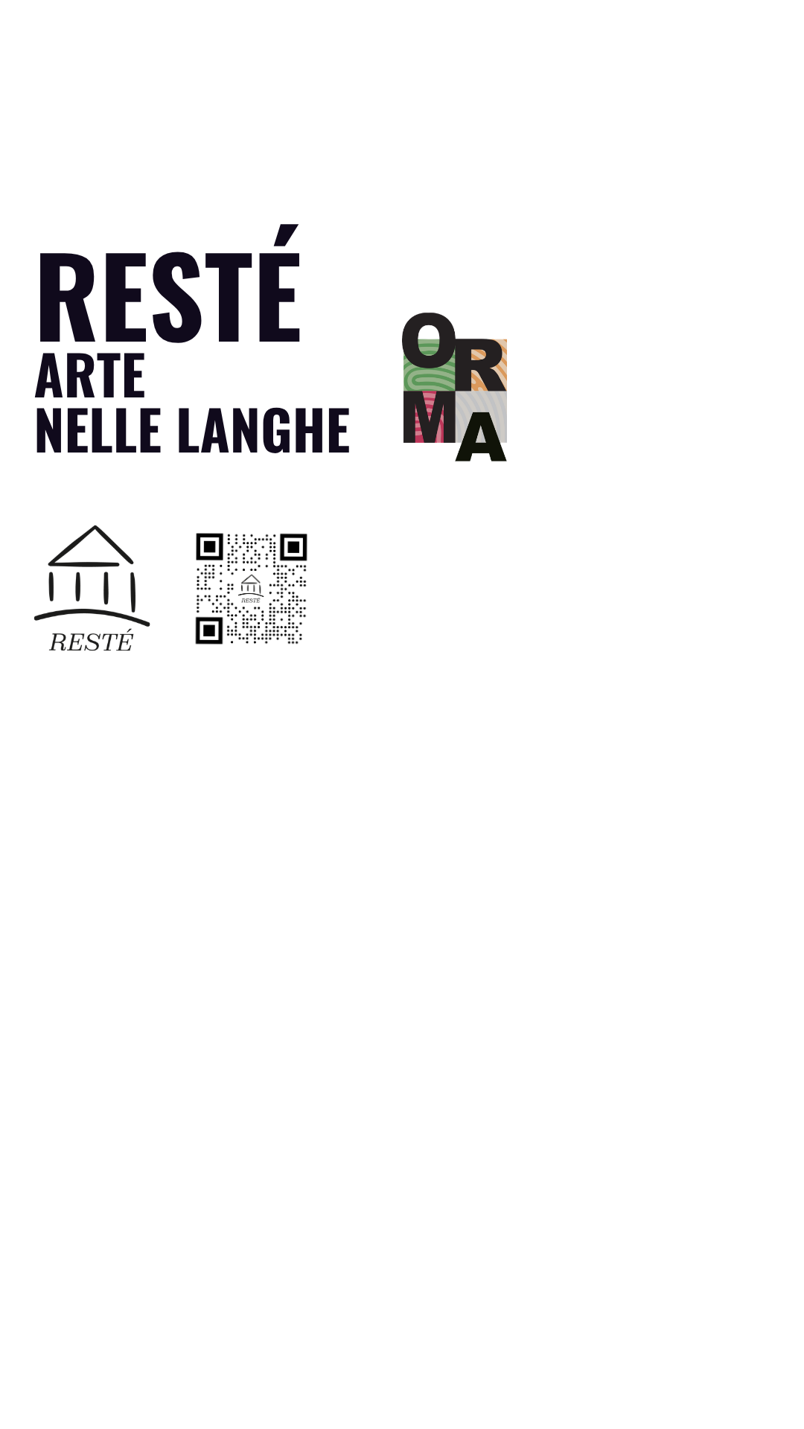

Resté: percorsi ed esperienze d’arte contemporanea nelle Langhe
È un progetto di:
Parrocchia San Lorenzo di Rodello (proponente)
Comune di Cerretto Langhe
Comune di Diano d’Alba
Comune di Montelupo Albese
Comune di Rodello
Fondazione Santi Lorenzo e Teobaldo

In collaborazione con:
Associazione Culturale Magog
Farm Cultural Park
GART
Pro Loco Rodello
Teatro Stabile di Torino
UnTerritorio

Con il sostegno di:
Regione Piemonte
Fondazione CRT
Fondazione CRC

"Orma. Tracce d’artista in Langhe Monferrato Roero" - Ente Turismo Langhe Roero Monferrato

INFO & CONTATTI
Sito: www.restee.it
Email: info@restee.it
IG | FB: @reste_narrazione_territoriale

